Thứ Năm ngày 28 tháng 11 năm 2024

MÔN TOÁN

Bài 35. CHIA MỘT SỐ THẬP PHÂN CHO MỘT SỐ TỰ NHIÊN

I.YÊU CẦU CẦN ĐẠT
-HS thực hiện được phép chia số thập phân cho số tự nhiên.
-Giải quyết vấn đề đơn giản liên quan đến chia số thập phân cho số tự nhiên.
-HS có cơ hội để phát triển các năng lực tư duy và lập luận toán học, giao tiếp toán học, mô hình hoá toán học, giải quyết vấn đề toán học và các phẩm chất chăm chỉ, trách nhiệm.

II.ĐỒ DÙNG DẠY HỌC
1.GV: Hình ảnh Khởi động (nếu cần).
2.HS: SGK. Vở toán, vở nháp và đồ dùng học toán cần thiết.

III.CÁC HOẠT ĐỘNG DẠY HỌC CHỦ YẾU
HOẠT ĐỘNG CỦA GV | HOẠT ĐỘNG CỦA HS
1..Hoạt động Mở đầu
GV có thể cho HS chơi “Hỏi nhanh – Đáp gọn” để giúp HS ôn lại:  + Quy trình chia:  + Cách đặt tính;  + Thứ tự tính khi thực hiện chia;  + Chia một phân số cho một số tự nhiên. GV trình chiếu (hoặc treo bảng phụ có ghi) tình huống Khởi động lên cho HS đọc.  Hình thành phép chia: 4,5 : 3 = ?  Giới thiệu bài. |  | + Đặt tính – bắt số – chia – nhân – trừ – hạ;  (Ước lượng thương – thử – chọn.)  + Từ trái sang phải.  – HS đọc các bóng nói.  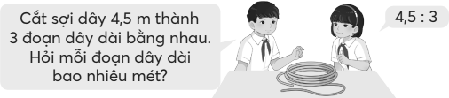
2.Hoạt động Hình thành kiến thức mới
Ví dụ 1: Phép chia 4,5 : 3 = ? Có thể tiến hành theo trình tự sau: – GV nêu vấn đề 4,5 : 3 = ? | – HS (nhóm đôi) nhận biết các cách có thể thực hiện:  - Chuyển số thập phân thành phân số thập phân rồi thực hiện phép chia phân số cho số tự nhiên, viết kết quả thành số thập phân.  - HS cũng có thể đổi đơn vị, chuyển về chia hai số tự nhiên.  …  – HS thảo luận: Thực hiện phép chia.
- Sửa bài, GV hệ thống lại cách làm như SGK và giới thiệu cách đặt tính và tính.  + Đặt tính?  + Tính? | – Sửa bài, HS trình bày cách làm.  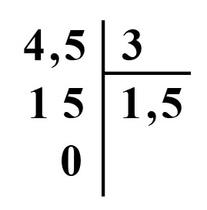  + Đặt tính: Viết số bị chia bên trái, số chia bên phải, kẻ các gạch dọc và ngang.  + Tính: Từ trái sang phải Chia phần nguyên  trước, phần thập phân sau.  - 4 chia 3 được 1, viết 1;  1 nhân 3 bằng 3; 4 trừ 3 bằng 1, viết 1.  - Viết dấu phẩy vào thương vừa tìm được (bên phải số 1).  Hạ 5, được 15; 15 chia 3 được 5, viết 5;  5 nhân 3 bằng 15, 15 trừ 15 bằng 0, viết 0.  4,5 : 3 = 1,5
+ GV hướng dẫn HS thử lại.  Ví dụ 2: Phép chia: 3,6 : 15 = ?  - GV cho các nhóm trình bày  GV có thể chọn các nhóm có kết quả khác nhau Tạo tình huống sư phạm GV hướng dẫn.  + Đặt tính?  + Tính?  + GV hướng dẫn HS thử lại.  - GV: Ở bài đặt tính rồi tính với phép chia số thập phân cho số tự nhiên, cần lưu ý điều gì?  Muốn chia số thập phân cho số tự nhiên ta làm sao?  Lưu ý: Nếu phép chia còn dư, ta có thể viết thêm chữ số 0 vào bên phải số dư rồi tiếp tục chia.  GV chỉ vào phép tính hàng dọc. | + 1,5 × 3 = 4,5  - HS (nhóm đôi) nhận biết nhiệm vụ rồi thảo luận  Thực hiện theo quy trình  Thực hiện cá nhân (bảng con).  - Các nhóm trình bày  Cả lớp làm lại (bảng con) theo hướng dẫn của GV.  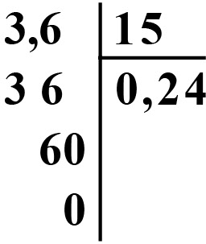  + Đặt tính: Viết số bị chia bên trái, số chia bên phải, kẻ các gạch dọc và ngang.  + Tính (từ trái sang phải):  - 3 chia 15 không được, viết 0;  0 nhân 15 bằng 0; 3 trừ 0 bằng 3, viết 3.  - Viết dấu phẩy vào thương vừa tìm được (bên phải số 0).  Hạ 6, được 36; 36 chia 15  Ước lượng: 40 : 20 được 2; 15 × 2 = 30  36 chia 15 được 2, viết 2;  2 nhân 5 bằng 10; 16 trừ 10 bằng 6, viết 6  nhớ 1;  2 nhân 1 bằng 2, thêm 1 bằng 3; 3 trừ 3 bằng 0.  - Thêm 0 vào bên phải số dư 6, được 60; 60 chia 15  Ước lượng: 60 : 20 = 3; 15 × 3 = 45  Phải tăng thương thành 4 (15 × 4 = 60)  60 chia 15 được 4, viết 4;  4 nhân 5 bằng 20; 20 trừ 20 bằng 0, viết 0,  nhớ 2;  4 nhân 1 bằng 4, thêm 2 bằng 6; 6 trừ 6 bằng 0.  3,6 : 15 = 0,24  0,24 × 15 = 3,6.  Thứ tự thực hiện phép chia: Chia phần nguyên   Viết dấu phẩy  Chia phần thập phân.  Muốn chia một số thập phân cho một số tự nhiên ta làm như sau:  - Đặt tính và tính như chia hai số tự nhiên.  - Chia phần nguyên của số bị chia cho số chia.  - Viết dấu phẩy vào bên phải thương đã tìm được trước khi lấy chữ số đầu tiên ở phần thập phân của số bị chia để tiếp tục chia.  - Tiếp tục chia với từng chữ số ở phần thập phân của số bị chia.  – HS nói cách tính.
3.Hoạt động Luyện tập - Thực hành
Thực hành  Bài 1:  – Khi sửa bài, GV khuyến khích HS nói cách tính.  Lưu ý:  + GV cũng có thể đọc lần lượt từng phép chia cho HS thực hiện vào bảng con.  + GV luôn nhận xét và chỉnh sửa việc đặt tính và tính Dấu phẩy ở thương đặt đúng vào vị trí thích hợp. | – HS thực hiện (cá nhân) trên bảng con.  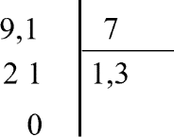  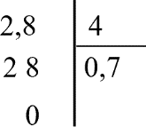  a) b)  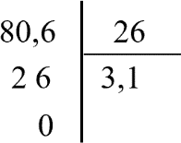  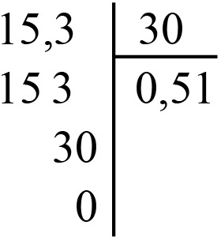  c) d)  – HS nói cách tính.
4.Hoạt động Vận dụng - Trải nghiệm
Luyện tập  Bài 1:  – Sửa bài, GV khuyến khích HS giải thích cách chọn phép tính. |  | - HS xác định bài toán cho biết gì, bài toán hỏi gì.  - HS thực hiện cá nhân.  Bài giải 5,25 : 3 = 1,75  Trung bình mỗi con gà cân nặng 1,75 kg.  - HS giải thích cách chọn phép tính. Ví dụ:  3 con gà: 5,25 kg 1 con gà: .?. kg  Tìm số trung bình cộng: lấy tổng khối lượng chia cho số con gà Lấy 5,25 kg : 3.
IV.ĐIỀU CHỈNH SAU BÀI DẠY (nếu có)
…………………………………………………………………………………………………
…………………………………………………………………………………………………
…………………………………………………………………………………………………

